§ 22. Рабовладение в Риме
Дата:
Фамилия, имя:
Класс:

1. Оцените утверждение. Самыми бесправными в Риме были рабы. Они находились в полном распоряжении своих хозяев. Раба можно было продать, купить, подарить.
а) верно; б) неверно.
2. Дополните схему.
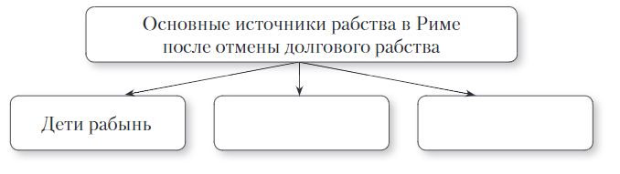
3. Римляне называли рабов «говорящие орудия труда». О чем это свидетельствует?
___________________________________________________________________________________________________________________________________________________
________________________________________________________________________

4. Предположите, что выбрал бы римский богач: оплатить организацию гладиаторского боя или театрального представления? Почему?
___________________________________________________________________________________________________________________________________________________
________________________________________________________________________

5. Ответьте на вопросы.

• Когда началось крупнейшее в древности восстание рабов под предводительством Спартака? ____________________________
• Где началось восстание? ___________________________
• Почему восстали рабы? _________________________________________________
________________________________________________________________________
• Почему Спартак был избран вождем? _____________________________________
_______________________________________________________________________
• Какую цель ставили перед собой восставшие?
___________________________________________________________________________________________________________________________________________________
• Кто из римских полководцев участвовал в подавлении восстания Спартака?
________________________________________________________________________
• Сколько времени длилось восстание? ______________________________________
• Чем оно закончилось?___________________________________________________
___________________________________________________________________________________________________________________________________________________

